Bioestadística Aplicada e Interactiva: Guía con R, Python y Aplicaciones Shiny

Deiver Suárez Gómez

2025-06-19

Tabla de contenidos

# Preface

La enseñanza de la bioestadística en contextos de salud pública, biología y ciencias biomédicas representa uno de los mayores retos pedagógicos de nuestro tiempo. Enfrentar datos reales, interpretar resultados y comunicar hallazgos de forma clara y rigurosa requiere no solo dominio conceptual, sino también habilidades prácticas y tecnológicas. Este libro nace precisamente de esa necesidad: ofrecer una guía moderna, aplicada e interactiva para aprender bioestadística desde la experiencia, con herramientas computacionales actuales como **R**, **Python** y **Shiny**.

*Bioestadística Aplicada e Interactiva* ha sido desarrollada a partir del trabajo docente realizado en los cursos **MPH 3102 – Métodos Estadísticos I** y **MPH 7202 – Inferential Statistics**, impartidos en la Universidad de Puerto Rico – Recinto de Mayagüez. A lo largo de múltiples sesiones, se han cubierto desde fundamentos básicos hasta técnicas avanzadas, siempre con una orientación aplicada e intuitiva.

Este libro tiene tres pilares fundamentales:

* **Aplicación práctica**: cada capítulo parte de ejemplos reales en salud pública, medicina, o investigación biológica. Los datos usados provienen de estudios auténticos, accesibles, y pertinentes para los desafíos actuales de investigación.
* **Interactividad**: se ha incorporado el desarrollo de aplicaciones **Shiny** y scripts reproducibles en **R** y **Python** que permiten al lector explorar los conceptos de manera dinámica. No se trata solo de leer, sino de *hacer* estadística.
* **Accesibilidad conceptual**: sin perder el rigor estadístico, se ha privilegiado un lenguaje claro, explicaciones paso a paso, y recursos visuales tomados de las presentaciones utilizadas en clase (transformadas para uso autónomo y progresivo del lector).

Los temas abordados incluyen:

* Estadística descriptiva y visualización de datos
* Probabilidades y distribuciones (Binomial, Poisson, Normal)
* Inferencia: estimaciones, intervalos de confianza, pruebas de hipótesis
* Comparación de grupos: t-tests, ANOVA, pruebas no paramétricas
* Modelos de regresión: lineal simple, múltiple, y logística
* Análisis de frecuencias: tablas de contingencia, chi-cuadrado, prueba exacta de Fisher
* Pruebas no paramétricas: Sign Test, Wilcoxon, Mann–Whitney, Kruskal–Wallis
* Análisis de supervivencia: estimación de curvas de Kaplan–Meier, prueba log-rank, modelo de riesgos proporcionales de Cox

Este libro también está diseñado para acompañarse de un repositorio de materiales interactivos, conjuntos de datos y aplicaciones, que pueden ser consultados y reutilizados por estudiantes e investigadores.

Finalmente, este esfuerzo busca integrar la enseñanza estadística con la capacidad de analizar críticamente datos biomédicos. Que esta guía sirva para formar no solo usuarios de herramientas estadísticas, sino también **pensadores críticos** capaces de transformar datos en decisiones informadas.

**Dr. Deiver Suárez Gómez, PhD**  
Departamento de Biología  
Universidad de Puerto Rico – Recinto de Mayagüez

# 1. Introduction

La bioestadística es una disciplina fundamental en las ciencias de la salud, la biología y la investigación biomédica. Su objetivo principal es proporcionar herramientas que permitan describir, analizar e interpretar datos cuantitativos provenientes de experimentos, estudios clínicos, encuestas y registros médicos. Comprender los principios de la estadística no solo es crucial para evaluar la validez de los hallazgos científicos, sino también para diseñar investigaciones rigurosas y tomar decisiones informadas basadas en evidencia.

Este libro ha sido estructurado con base en más de una docena de sesiones impartidas a estudiantes de maestría en salud pública y biología, organizadas en torno a los siguientes ejes temáticos:

* La **exploración inicial de datos** y la visualización descriptiva, abordando la importancia de las escalas de medición, la estructura de los conjuntos de datos, y las representaciones gráficas fundamentales.
* El uso de **herramientas computacionales modernas** como R y Python para aplicar conceptos estadísticos de forma práctica, reproducible e interactiva.
* La **probabilidad** como lenguaje para modelar la incertidumbre, incluyendo el enfoque clásico, empírico y bayesiano, y su relación con la toma de decisiones.
* El estudio de **distribuciones teóricas** fundamentales como la binomial, la de Poisson y la normal, esenciales para el desarrollo de la inferencia estadística.
* El desarrollo de **técnicas inferenciales**, como los intervalos de confianza y las pruebas de hipótesis, con énfasis en la interpretación correcta de los resultados.
* La comparación entre **modelos paramétricos y no paramétricos**, y la selección adecuada de pruebas según las características del diseño y los datos disponibles.
* La incorporación de **modelos de regresión** lineal y logística, así como el análisis de interacciones, efectos confusores y criterios de selección de variables.
* La enseñanza del **análisis de supervivencia**, incluyendo censura, curvas de Kaplan–Meier, prueba log-rank y modelo de riesgos proporcionales de Cox.

Este libro se diferencia de otros textos de bioestadística por su enfoque **altamente práctico e interactivo**. Cada capítulo incluye ejemplos basados en situaciones reales, ejercicios con datos reales, y aplicaciones **Shiny** que permiten explorar conceptos estadísticos en tiempo real.

Además, el libro ha sido concebido como un recurso integral para la docencia y el autoaprendizaje. No se requiere experiencia previa con programación: el lector será guiado paso a paso en el uso de código en R y Python, con el objetivo de desarrollar competencia y autonomía en el análisis de datos.

En conjunto, este libro ofrece una experiencia de aprendizaje accesible, actualizada y centrada en la aplicación del conocimiento estadístico. Está dirigido a estudiantes de posgrado, investigadores, profesionales de la salud y docentes que deseen fortalecer su formación cuantitativa y aplicar la estadística de forma rigurosa y efectiva.

# 2. Summary

*Bioestadística Aplicada e Interactiva: Guía con R, Python y Aplicaciones Shiny* es un texto integral y didáctico diseñado para estudiantes y profesionales de la salud, biología, y ciencias afines que desean dominar la estadística aplicada en un contexto real y computacional. A partir de una docencia activa y más de una docena de sesiones desarrolladas en cursos como **MPH 3102** y **MPH 7202**, el libro articula teoría, práctica y tecnología para ofrecer un enfoque accesible, moderno e interactivo.

El contenido del libro abarca los fundamentos de la bioestadística, el análisis descriptivo, la teoría de la probabilidad y la inferencia estadística, hasta técnicas avanzadas como regresión múltiple, regresión logística y análisis de supervivencia. Todos los temas están acompañados por ejemplos reproducibles en R y Python, así como aplicaciones interactivas desarrolladas en Shiny que permiten explorar los conceptos de forma visual y práctica.

## 2.1 Estructura Temática

El libro se organiza en capítulos progresivos que abarcan:

* **Fundamentos de bioestadística**: variables, tipos de datos, escalas de medición y exploración inicial.
* **Visualización y estadística descriptiva**: gráficos, tablas, medidas de tendencia central y dispersión.
* **Teoría de la probabilidad**: enfoques clásico, empírico y bayesiano, eventos y reglas de probabilidad.
* **Distribuciones de probabilidad**: binomial, Poisson y normal, con aplicaciones biomédicas.
* **Inferencia estadística**: estimación de parámetros, intervalos de confianza y pruebas de hipótesis.
* **Comparaciones entre grupos**: t-student, ANOVA, pruebas no paramétricas (Wilcoxon, Kruskal–Wallis).
* **Modelos de regresión**:
  + **Regresión lineal simple y múltiple**
  + **Regresión logística binaria**
  + Inclusión de interacciones y análisis de confusión
  + Selección de variables y diagnóstico de modelos
* **Análisis de frecuencias**: tablas de contingencia, pruebas chi-cuadrado y prueba exacta de Fisher.
* **Análisis de supervivencia**: censura, curvas de Kaplan–Meier, log-rank test, modelo de Cox y supuestos.

## 2.2 Enfoque Pedagógico

Este libro ha sido diseñado no solo como material de consulta, sino como una herramienta **interactiva de aprendizaje autónomo**. Cada capítulo incluye:

* Explicaciones teóricas accesibles
* Casos reales y ejemplos contextualizados
* Código comentado en R y Python
* Ejercicios guiados y soluciones
* Aplicaciones **Shiny** interactivas para visualización y análisis

## 2.3 Público Objetivo

* Estudiantes de maestría y doctorado en salud pública, biología, epidemiología, psicología y áreas afines
* Profesionales que deseen fortalecer sus competencias en análisis de datos biomédicos
* Docentes que buscan recursos modernos y prácticos para sus cursos

*Este libro busca transformar la forma en que se enseña y se aprende bioestadística: desde una práctica pasiva y memorística hacia una experiencia activa, exploratoria y fundamentada en datos reales.*

# 3. Tipos y Naturaleza de los Datos

## 3.1 Introducción

Todo análisis estadístico comienza con datos. Comprender su naturaleza, origen y estructura es fundamental para aplicar correctamente las técnicas estadísticas. Este capítulo introduce los conceptos básicos sobre tipos de datos, variables y su clasificación, ilustrados con ejemplos prácticos en **R** y **Python**.

Al finalizar este capítulo, podrás:

* Definir qué se entiende por datos en el contexto de salud pública
* Clasificar variables según su naturaleza y escala de medición
* Reconocer la diferencia entre variables cualitativas y cuantitativas
* Crear y explorar conjuntos de datos simples en R y Python

## 3.2 ¿Qué son los datos?

En estadística, los **datos** representan observaciones o mediciones recolectadas sobre unidades de análisis: personas, comunidades, eventos u objetos.

En salud pública, los datos pueden provenir de:

* Encuestas poblacionales
* Registros clínicos o epidemiológicos
* Ensayos clínicos
* Estudios de vigilancia

Ejemplos comunes de variables recolectadas incluyen:

* Edad de los pacientes
* Presión arterial
* Nivel socioeconómico
* Diagnóstico de enfermedad

## 3.3 Tipos de variables

Las variables se pueden clasificar de acuerdo con:

* Su **naturaleza** (cualitativa o cuantitativa)
* Su **escala de medición** (nominal, ordinal, intervalo o razón)

### 3.3.1 Variables cualitativas

Representan categorías o atributos. No tienen significado numérico.

* **Nominales:** No poseen un orden inherente  
  *Ejemplo:* tipo de sangre (A, B, AB, O)
* **Ordinales:** Poseen un orden lógico  
  *Ejemplo:* nivel de dolor (leve, moderado, severo)

### 3.3.2 Variables cuantitativas

Representan cantidades numéricas.

* **Discretas:** Valores enteros contables  
  *Ejemplo:* número de hijos
* **Continuas:** Pueden tomar cualquier valor dentro de un intervalo  
  *Ejemplo:* estatura, peso corporal

### 3.3.3 Tabla resumen

| Tipo | Subtipo | Ejemplo |
| --- | --- | --- |
| Cualitativa | Nominal | Tipo de sangre |
| Cualitativa | Ordinal | Nivel de dolor (leve, moderado, severo) |
| Cuantitativa | Discreta | Número de visitas médicas |
| Cuantitativa | Continua | Índice de masa corporal |

## 3.4 Cargar y explorar datos

A continuación, se presentan ejemplos prácticos para crear y explorar conjuntos de datos simples en **R** y **Python**, simulando variables típicas en salud pública.

### 3.4.1 En R

# Crear un DataFrame en R  
datos <- data.frame(  
 sexo = c("F", "M", "F", "M"),  
 edad = c(23, 35, 29, 41),  
 peso = c(55.2, 70.3, 60.1, 82.5)  
)  
# Ver datos  
print(datos)

sexo edad peso  
1 F 23 55.2  
2 M 35 70.3  
3 F 29 60.1  
4 M 41 82.5

# Ver estructura  
str(datos)

'data.frame': 4 obs. of 3 variables:  
 $ sexo: chr "F" "M" "F" "M"  
 $ edad: num 23 35 29 41  
 $ peso: num 55.2 70.3 60.1 82.5

# Ver resumen  
summary(datos)

sexo edad peso   
 Length:4 Min. :23.0 Min. :55.20   
 Class :character 1st Qu.:27.5 1st Qu.:58.88   
 Mode :character Median :32.0 Median :65.20   
 Mean :32.0 Mean :67.03   
 3rd Qu.:36.5 3rd Qu.:73.35   
 Max. :41.0 Max. :82.50

### 3.4.2 En Python

# Crear un DataFrame en Python  
import pandas as pd  
  
datos = pd.DataFrame({  
 "sexo": ["F", "M", "F", "M"],  
 "edad": [23, 35, 29, 41],  
 "peso": [55.2, 70.3, 60.1, 82.5]  
})  
  
# Ver datos  
datos

sexo edad peso  
0 F 23 55.2  
1 M 35 70.3  
2 F 29 60.1  
3 M 41 82.5

# Ver estructura   
datos.info()

<class 'pandas.core.frame.DataFrame'>  
RangeIndex: 4 entries, 0 to 3  
Data columns (total 3 columns):  
 # Column Non-Null Count Dtype   
--- ------ -------------- -----   
 0 sexo 4 non-null object   
 1 edad 4 non-null int64   
 2 peso 4 non-null float64  
dtypes: float64(1), int64(1), object(1)  
memory usage: 224.0+ bytes

# Ver resumen  
datos.describe()

edad peso  
count 4.000000 4.000000  
mean 32.000000 67.025000  
std 7.745967 12.082874  
min 23.000000 55.200000  
25% 27.500000 58.875000  
50% 32.000000 65.200000  
75% 36.500000 73.350000  
max 41.000000 82.500000

## 3.5 Conclusión

Comprender los tipos de variables es el primer paso para aplicar correctamente métodos de análisis estadístico. Esta clasificación influye directamente en:

* La selección de pruebas estadísticas
* La representación gráfica
* El resumen numérico apropiado

En los siguientes capítulos, profundizaremos en la **estadística descriptiva** como base del análisis de datos en salud pública.

# 4. Estadística Descriptiva

Este capítulo utiliza un conjunto de datos real descargado de [Kaggle: Stroke Prediction Dataset](https://www.kaggle.com/datasets/fedesoriano/stroke-prediction-dataset), que contiene información demográfica, médica y conductual de pacientes. El objetivo es explorar los datos aplicando técnicas de estadística descriptiva, apoyados por gráficos, código en R y Python, una aplicación Shiny y material audiovisual.

## 4.1 1. Carga y descripción del conjunto de datos

datos <- read.csv("healthcare-dataset-stroke-data.csv")  
summary(datos)

id gender age hypertension   
 Min. : 67 Length:5110 Min. : 0.08 Min. :0.00000   
 1st Qu.:17741 Class :character 1st Qu.:25.00 1st Qu.:0.00000   
 Median :36932 Mode :character Median :45.00 Median :0.00000   
 Mean :36518 Mean :43.23 Mean :0.09746   
 3rd Qu.:54682 3rd Qu.:61.00 3rd Qu.:0.00000   
 Max. :72940 Max. :82.00 Max. :1.00000   
 heart_disease ever_married work_type Residence_type   
 Min. :0.00000 Length:5110 Length:5110 Length:5110   
 1st Qu.:0.00000 Class :character Class :character Class :character   
 Median :0.00000 Mode :character Mode :character Mode :character   
 Mean :0.05401   
 3rd Qu.:0.00000   
 Max. :1.00000   
 avg_glucose_level bmi smoking_status stroke   
 Min. : 55.12 Length:5110 Length:5110 Min. :0.00000   
 1st Qu.: 77.25 Class :character Class :character 1st Qu.:0.00000   
 Median : 91.89 Mode :character Mode :character Median :0.00000   
 Mean :106.15 Mean :0.04873   
 3rd Qu.:114.09 3rd Qu.:0.00000   
 Max. :271.74 Max. :1.00000

head(datos)

id gender age hypertension heart_disease ever_married work_type  
1 9046 Male 67 0 1 Yes Private  
2 51676 Female 61 0 0 Yes Self-employed  
3 31112 Male 80 0 1 Yes Private  
4 60182 Female 49 0 0 Yes Private  
5 1665 Female 79 1 0 Yes Self-employed  
6 56669 Male 81 0 0 Yes Private  
 Residence_type avg_glucose_level bmi smoking_status stroke  
1 Urban 228.69 36.6 formerly smoked 1  
2 Rural 202.21 N/A never smoked 1  
3 Rural 105.92 32.5 never smoked 1  
4 Urban 171.23 34.4 smokes 1  
5 Rural 174.12 24 never smoked 1  
6 Urban 186.21 29 formerly smoked 1

import pandas as pd  
datos = pd.read_csv("healthcare-dataset-stroke-data.csv")  
datos.head()

id gender age ... bmi smoking_status stroke  
0 9046 Male 67.0 ... 36.6 formerly smoked 1  
1 51676 Female 61.0 ... NaN never smoked 1  
2 31112 Male 80.0 ... 32.5 never smoked 1  
3 60182 Female 49.0 ... 34.4 smokes 1  
4 1665 Female 79.0 ... 24.0 never smoked 1  
  
[5 rows x 12 columns]

datos.describe(include='all')

id gender ... smoking_status stroke  
count 5110.000000 5110 ... 5110 5110.000000  
unique NaN 3 ... 4 NaN  
top NaN Female ... never smoked NaN  
freq NaN 2994 ... 1892 NaN  
mean 36517.829354 NaN ... NaN 0.048728  
std 21161.721625 NaN ... NaN 0.215320  
min 67.000000 NaN ... NaN 0.000000  
25% 17741.250000 NaN ... NaN 0.000000  
50% 36932.000000 NaN ... NaN 0.000000  
75% 54682.000000 NaN ... NaN 0.000000  
max 72940.000000 NaN ... NaN 1.000000  
  
[11 rows x 12 columns]

## 4.2 2. Gráficos descriptivos

### 4.2.1 Boxplot de edad según presencia de ACV

boxplot(age ~ stroke, data = datos, main = "Edad por Stroke", col = "lightblue")

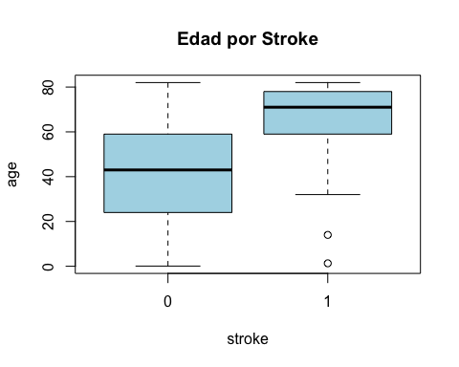

import seaborn as sns  
import matplotlib.pyplot as plt  
sns.boxplot(x="stroke", y="age", data=datos)  
plt.title("Edad por Stroke")  
plt.show()

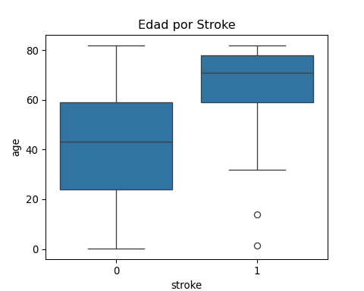

### 4.2.2 Histograma de glucosa promedio

hist(datos$avg_glucose_level, main = "Glucosa Promedio", xlab = "Nivel de glucosa", col = "lightgreen")

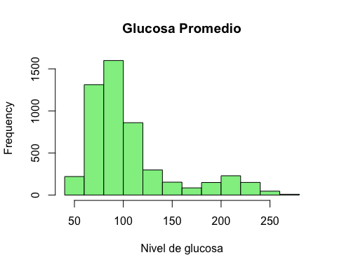

sns.histplot(data=datos, x="avg_glucose_level", kde=True, color="green")  
plt.title("Distribución del nivel de glucosa")  
plt.show()

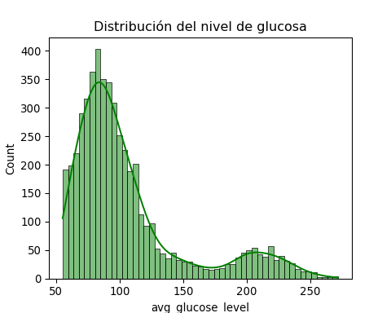

### 4.2.3 Frecuencias y proporciones

table(datos$gender)

Female Male Other   
 2994 2115 1

prop.table(table(datos$stroke))

0 1   
0.95127202 0.04872798

print(datos["gender"].value_counts())

gender  
Female 2994  
Male 2115  
Other 1  
Name: count, dtype: int64

print(datos["stroke"].value_counts(normalize=True))

stroke  
0 0.951272  
1 0.048728  
Name: proportion, dtype: float64

### 4.2.4 Aplicación interactiva

Como complemento a este capítulo, se ha desarrollado una aplicación interactiva utilizando Shiny que permite explorar conceptos de estadística descriptiva y análisis exploratorio con visualizaciones dinámicas y opciones personalizables para el usuario.

🔗 **Accede a la app aquí:**  
👉 <https://deiversg.shinyapps.io/app_statistical_Methods/>

🎥 **Video tutorial – ¿Cómo usar la app?**

Video tutorial: [¿Cómo usar la app?](https://www.youtube.com/watch?v=TU_ID_DEL_VIDEO)

## 4.3 5. Recursos audiovisuales

### 4.3.1 🎥 Introducción a la estadística descriptiva

Video: [Introducción a la estadística descriptiva](https://www.youtube.com/watch?v=W1_eCwuYkAI)

### 4.3.2 📊 Visualización de datos en R (boxplots, histogramas)

Video: [Visualización de datos en R](https://www.youtube.com/watch?v=QyntPbbTOns)

### 4.3.3 🐍 Exploración con Python (Seaborn, pandas)

Video: [Exploración con Python](https://www.youtube.com/watch?v=ludqgCJe1aI)

## 4.4 6. Conclusión

El análisis exploratorio de datos con herramientas como R y Python permite obtener una comprensión inicial robusta de los patrones en datos biomédicos. Esto es esencial antes de aplicar modelos predictivos como regresión o clasificación. El uso de gráficos y resúmenes numéricos fortalece la interpretación clínica y estadística de los fenómenos observados.

# 5. Probabilidades

# 6. Inferencia

# 7. Regresion

# References